Miten kauan ihminen voi elää avaruudessa?
Netta Arohonka, 7 HS Lasten tiedekysymykset 3.4.2020
Ihminen on elänyt avaruudessa pisimmillään yhtäjaksoisesti 437 vuorokautta eli vuoden ja runsaat kaksi kuukautta.
Avaruudessa eniten kaiken kaikkiaan oleskellut ihminen oli siellä 879 vuorokautta. Päivät kertyivät viidestä eri vierailusta.
Jopa pidemmät vierailut olisivat mahdollisia, mutta niille ei ole nähty tarvetta. Pisimmän avaruuslennon tarkoituksena oli testata muun muassa sitä, kestääkö ihmisen mieli matkoja Marsiin. Ne kestäisivät kolmisen vuotta.
Pitkien avaruuslentojen aikana suurin osa ajasta vietetään avaruusasemalla. Aseman ulkopuolella ihminen voi elää ilman suojavarusteita vain noin minuutin. Siis niin kauan kuin hän voi pidättää hengitystään.
Avaruuspuvussa aseman ulkopuolella ihminen on pisimmillään tehnyt töitä yhdeksän tuntia. Avaruuslentäjät voisivat periaatteessa viettää avaruusasemalla jopa ihmiselämän, jos ravintoa riittäisi ja varusteet ja ihmiset kestäisivät sen. Emme pysty arvioimaan, miten kauan avaruusasemalla voisi pisimmillään elää, koska siihen liittyy monia kysymyksiä.
Jos avaruudessa elettäisiin todella pitkään, avaruusaseman pitäisi ensinnäkin pyöriä. Näin saataisiin aikaan elämistä helpottava keinopainovoima. Haasteena olisivat myös muun muassa ärhäkät bakteerikannat, jotka jylläävät usein asemilla.
Harry Lehto
tähtitieteen dosentti
Turun yliopisto

Päivän lehti 20.3.2020 | Lasten tiedekysymykset

Miksi kuu näkyy joskus aamulla ja joskus illalla?
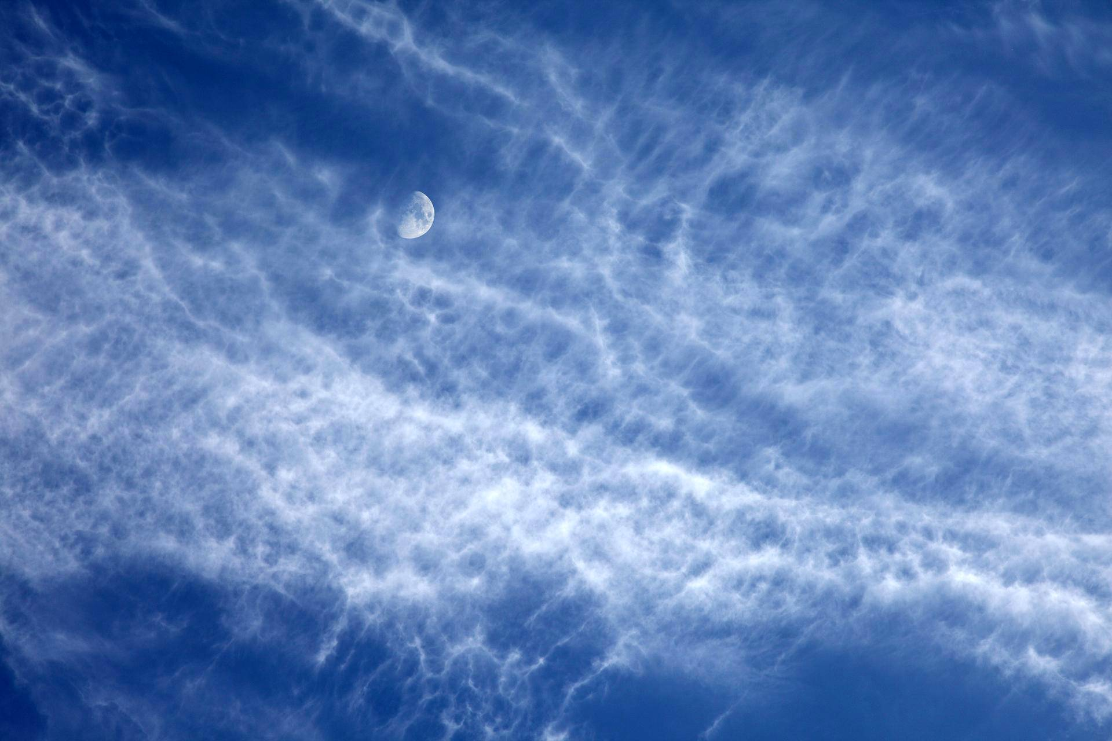Kuu näyttää erilaiselta kuukauden eri vaiheissa. (KUVA: Detlev van Ravenswaay / Science Photo Library)
Emily Ferrara, 4 HS Lasten tiedekysymykset 27.3.2020
Se johtuu Kuun kulloisestakin sijainnista suhteessa Aurinkoon. Me näemme nimittäin aina sen osan Kuusta, jonka Aurinko valaisee.
Niitä tapoja miten Kuu näyttäytyy Maahan kutsutaan Kuun vaiheiksi. Ne ovat uusikuu, puolikuu ja täysikuu. Nämä vaiheet kestävät yhteensä noin kuukauden verran.
Kun Kuu on muuttumassa uudesta kuusta puolikuuksi, se näkyy hyvin illalla auringonlaskun jälkeen. Kuu näkyy parhaiten aamulla, kun se vaihtuu puolikuusta uudeksi kuuksi.
Uudenkuun aikaan Kuuta ei voi lainkaan havaita, sillä se on samassa suunnassa kuin Aurinko. Täysikuun aikaan Kuu taas on vastakkaisessa suunnassa kuin Aurinko, jolloin se on korkeimmillaan taivaalla keskiyöllä.
Aurinko valaisee Kuun eri osia eri aikoina kahdesta syystä. Ne ovat Kuun kiertoliike Maan ympäri sekä Maan ja Kuun kertoliike Auringon ympäri.
Kun Kuuta katselee pidemmän aikaa, huomaa sen liikkuvan hitaasti vastapäivään tähtien suhteen. Se johtuu sen kiertoliikkeestä Maan ympäri.
Pertti Rautiainen
tähtitieteen tutkija

Tuuleeko avaruudessa?

Lasten tiedekysymyksissä pohditaan myös valkosipulia, vilkuttamista ja kvarkkeja. Ja voiko tsunami yllättää Itämerellä?
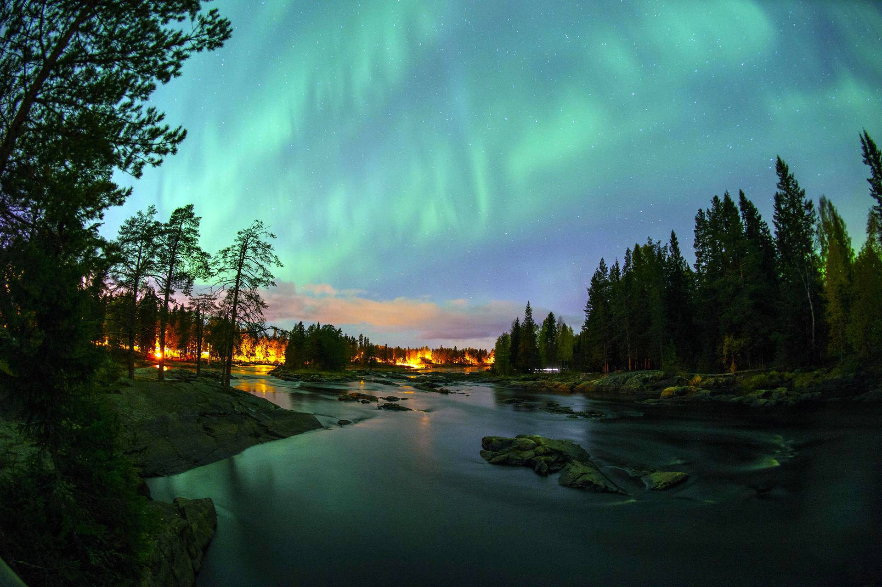Auringosta syöksyvät hiukkaset aiheuttavat revontulia. (KUVA: Ville Honkonen)
Nuppu Uimonen, 4 HS Lasten tiedekysymykset 13.3.2020
Avaruudessa ei tuule samalla tavalla kuin maapallolla. Siellä ei nimittäin ole ilmaa.
Lähiavaruudessa eli Aurinkokunnassamme kiitää kuitenkin niin sanottua aurinkotuulta. Se syntyy Auringosta lähtevistä pienenpienistä sähköisistä hiukkasista. Noita hiukkasia ei voi nähdä edes kaukoputkella, mutta maapallon ilmakehään osuessaan ne aiheuttavat revontulia.
Ihmisille ja muille eläimille aurinkotuuli voisi olla haitallista, mutta maapallon ilmakehä ja magneettikenttä suojaavat meitä. Avaruudessa ihmisiä suojaavat avaruuspuvut ja avaruusalusten seinät.
Myös muista tähdistä kuin Auringosta lähtee samanlaista hiukkastuulta.
Kun tähdet kuolevat, niiden ulko-osat leviävät avaruuteen siten, että avaruuteen syntyy eräänlaista tuulta. Viralliselta nimeltään ne ovat planetaarisia sumuja.
Ne levittävät ympärilleen elämälle tärkeitä alkuaineita kuten hiiltä ja happea, joita avaruudessa ei aluksi ollut juuri lainkaan. Ilman näitä kuolleiden tähtien osia ei olisi meitä ihmisiäkään.
Planetaariset sumut ovat usein melkoisen näyttävän näköisiä. Ajoittain niitä pystyy katselemaan ihan tavallisella kaukoputkella.
Teemu Willamo
tähtitieteen tohtorikoulutettava
Helsingin yliopisto

Miksi maapallolla on vain yksi kuu?
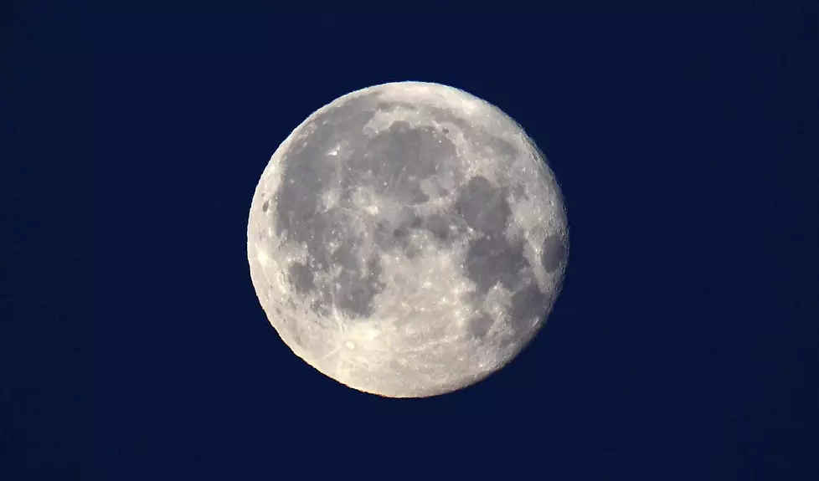Kuu päätyi Maan kiertolaiseksi aurinkokunnassa harvinaisella tavalla. Kuva: Vesa Moilanen / Lehtikuva
Lenni Suorsa, 5 HS Lasten tiedekysymykset 13.3.2020
Maata kiertää tosiaan pysyvästi vain yksi kuu, mikä on poikkeus Aurinkokunnassa. Muilla planeetoilla on useita pysyviä kuita tai ei yhtään.
Maan Kuu on nykyisen tiedon mukaan syntynyt lähes 4,5 miljardia vuotta sitten.
Silloin suurin piirtein Marsin kokoinen planeetan alku törmäsi Maahan. Törmäyksen seurauksena maapallon ympärille muodostui kahden planeetan aineesta materiakiekko. Kuu syntyi siitä kasautumalla.
Tämä syntytapa on poikkeuksellinen verrattuna muihin kuihin. Ne ovat syntyneet nykyisen tiedon mukaan kahdella tavalla. Ne ovat kasautuneet samasta materiakiekosta kuin planeetat tai planeetat ovat vetovoimallaan kaapanneet taivaankappaleita kiertolaisikseen.
Erikoisen syntytapansa ansiosta Maalla on yksi kuu ja sen koostumus on samankaltainen kuin kotiplaneettamme.
Kuun lisäksi Maalla on todennäköisesti myös pienempiä kiertolaisia eli asteroideja.
Nuo minikuiksi sanotut taivaankappaleet kiertävät maapalloa tyypillisesti vajaan vuoden ajan kerrallaan. Ne ovat yleensä läpimitaltaan korkeintaan metrin.
Mikael Granvik
astrofysiikan akatemiatutkija
Helsingin yliopisto

